Предварительная обработка Заявки от клиента специалистами

Специалисты собственно объект Заявка от клиента не видят и изменять его статус не могут. Они работают с ИО «Материалы и работы», в определенных статусах:
- Переводится в статус «в работу» первая из подготовительных работ, имеющиеся в Заявке от клиента

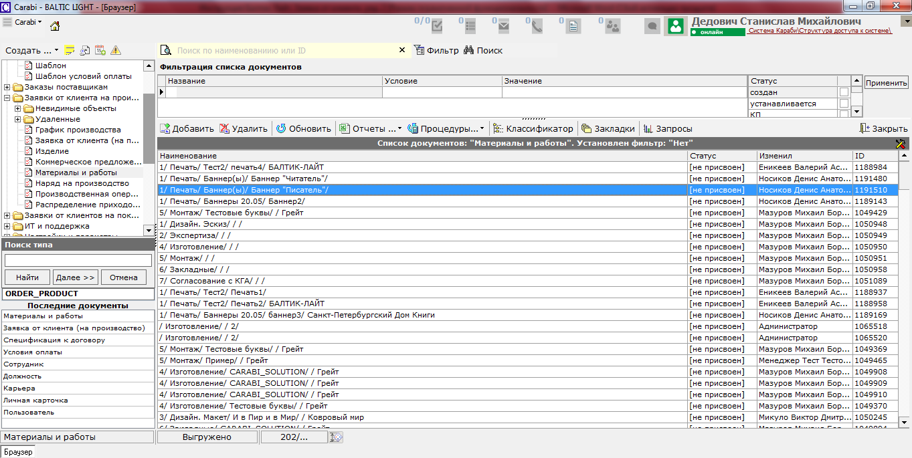

При открытии документа на экране отображается его карточка.
При просмотре/редактировании документа, в зависимости от прав доступа к информации, пользователь может использовать следующие функциональные кнопки (слева направо):
- Назад – переход на шаг назад.
- Вперед – переход на шаг вперед.
- Домой – перейти в карточку основного редактируемого документа.
- Идентификация по заполненным полям документа.
- Войти на корпоративный форум.
- Сохранить редактируемый документ.
- Выбрать и сформировать одиночный отчет по редактируемому документу (если таковые определены в системе).
- Выбрать и запустить процедуру обработки информации по редактируемому документу (если таковые определены в системе).
- Обновить значения полей в документе (после сохранения).
- Предварительный просмотр печати документа (если предусмотрено).
- Печать документа (если предусмотрено).
- Просмотр истории модификации документа.
- Просмотр в виде списка вложенных документов?
- Просмотр значений документов.
- Прикрепить к данному документу файл любого типа.

В верхней части указывается тип открытого документа.

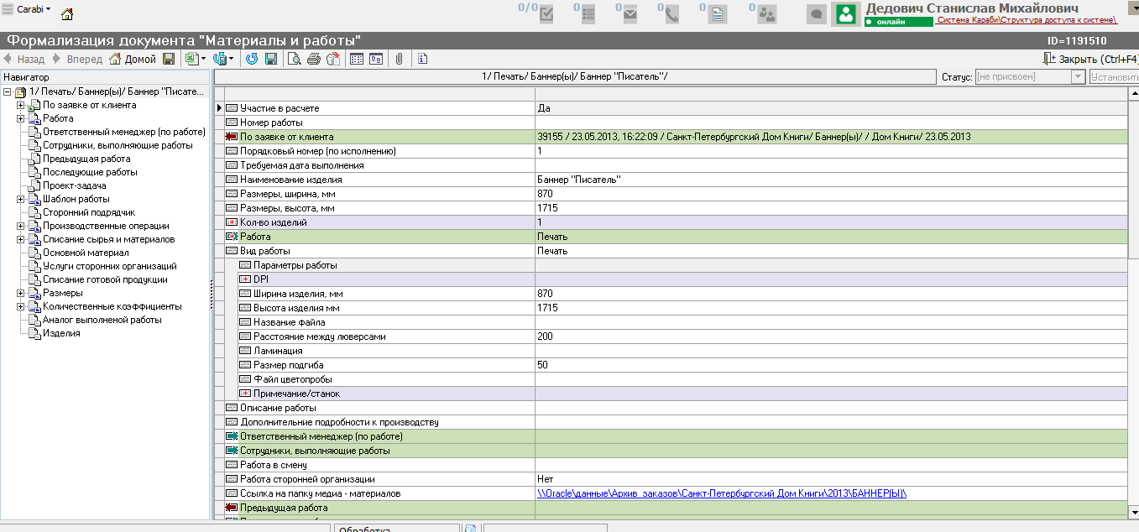
Левая панель, Навигатор, отображает структуру открытого документа с учетом подчиненных документов.

Знак «+» перед названием подчиненного документа свидетельствует о том, что такой документ в системе определен. На правой панели такие поля обозначены зеленой (прямая ссылка) или красной (обратная ссылка) стрелкой.

Нажатие на знак «+» перед названием подчиненного документа открывает в навигаторе список связанных документов (в случае множественной ссылки) или открывает подчиненный документ на правой панели, если ссылка одиночная.

Нажатие на название подчиненного документа открывает на правой панели список связанных документов и первый из них. В этом режиме можно создать и заполнить один или несколько связанных документов.

Правая панель предназначена для отображения и редактирования полей документа.

В верхней части правой панели указывается наименование открытого документа. В этой же строке справа предоставляется возможность изменения статуса документа.

Обязательные для заполнения поля отмечены красной звездочкой.

Поля, окрашенные в серый цвет, не доступны для редактирования.

Знак «i» перед названием поля указывает, что оно является идентифицирующим для данного типа документов. Идентификация возможна по одному или нескольким полям и означает, что в системе не может быть двух документа с одинаковыми значениями в этих полях.

Видимость полей, состав обязательных и не редактируемых полей, зависят от прав доступа к информации конкретного пользователя и текущего статуса редактируемого документа.

Для ввода значений полей различных типов (число, текст, дата…) предусмотрены различные, интуитивно понятные, шаблоны ввода.

